# Клещенко Всеволод

# ЛР #4: [C++ & UNIX]: C++ PROCESSES / THREADS

## Цель

Познакомить студента с принципами параллельных вычислений. Составить несколько программ в простейшими вычислительными действиями, чтобы освоить принципы параллельных вычислений (когда одни алгоритмы зависят / не зависят от других).

## Задача

1. **[С++ SEQUENCE] Последовательные вычисления**

Требуется последовательно выполнить вычисления по формуле 1, вычисления по формуле 2, после чего выполнить вычисления по формуле 3, которые выглядят следующим образом: результат вычислений 1 + результат вычислений 2 – результат вычислений 1

Выполнить последовательно на 10 000 итераций и 100 000 итераций

Формула 1: f(x) = x^2-x^2+x*4-x*5+x+x

Формула 2: f(x) = x+x

Вывести длительность выполнения всех 10 000 итераций и 100 000 итераций в сек.

1. **[C++ THREADS] Параллельные вычисления через потоки**

Требуется параллельно (насколько возможно с помощью потоков) выполнить вычисления по формуле 1, вычисления по формуле 2, после чего выполнить вычисления по формуле 3, которые выглядят следующим образом: результат вычислений 1 + результат вычислений 2 – результат вычислений 1

Выполнить последовательно на 10 000 итераций и 100 000 итераций

Формула 1: f(x) = x^2-x^2+x*4-x*5+x+x

Формула 2: f(x) = x+x

Вывести длительность выполнения всех 10 000 итераций и 100 000 итераций в сек. в разбивке по шагам вычислений 1, 2 и 3

1. **[C++ PROCESS] Параллельные вычисления через процессы**

Требуется параллельно (насколько возможно с помощью процессов) выполнить вычисления по формуле 1, вычисления по формуле 2, после чего выполнить вычисления по формуле 3, которые выглядят следующим образом: результат вычислений 1 + результат вычислений 2 – результат вычислений 1

Выполнить последовательно на 10 000 итераций и 100 000 итераций

Формула 1: f(x) = x^2-x^2+x*4-x*5+x+x

Формула 2: f(x) = x+x

Вывести длительность выполнения всех 10 000 итераций и 100 000 итераций в сек. в разбивке по шагам вычислений 1, 2 и 3

1. **[LOG] Результат всех вышеперечисленных шагов сохранить в репозиторий (+ отчет по данной ЛР в папку doc)**

Фиксацию ревизий производить строго через ветку dev. С помощью скриптов накатить ревизии на stg и на prd. Скрипты разместить в корне репозитория. Также создать скрипты по возврату к виду текущей ревизии (даже если в папке имеются несохраненные изменения + новые файлы).

## Решение

1. После написания функций вычисления заданного количества итераций они вызываются последовательно с подсчетом времени выполнения:

1. При запуске параллельных поток std::threads функции выполняются параллельно в одной процессе, созданным программой:

Для сравнения время вычисления разного числа итераций последовательно и параллельно в потоках:

1. Для создания параллельных процессов нужно запустить одновременно три программы, каждая из которых производила вычисления по своей формуле, для этого создавались три .exe файла и запускали в .cmd файле с отсчетом времени:

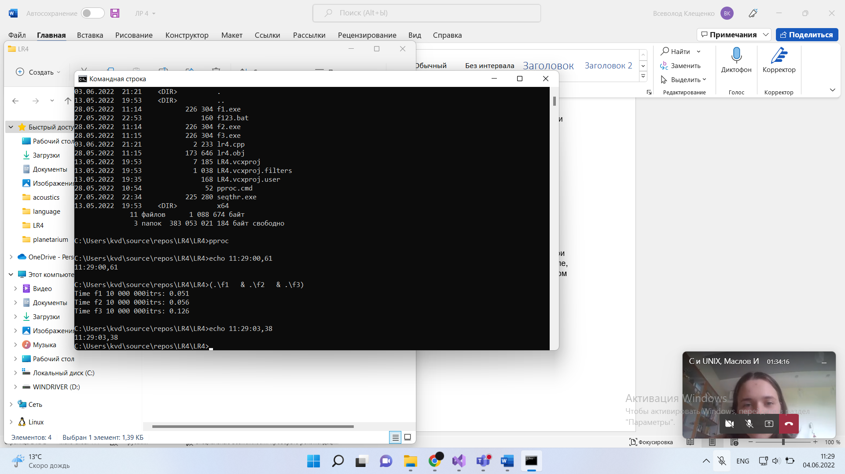

1. Было в прошлой лабораторной:

## Вывод

В результате лабораторной произведено ознакомление с принципами параллельных вычислений, составлено несколько программ с простейшими вычислительными действиями. В результате, можно сделать вывод о том, что при большом объеме вычисление параллельные вычисления сильно ускоряют вычисления, но при небольшом объеме могут сработать медленнее из – за тонкостей реализации.